**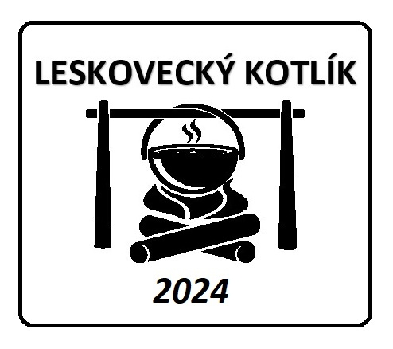*ROZLOUČENÍ S LÉTEM***

***V sobotu 5. 10. 2024 u Kulturního domu***

***v Leskovci nad Moravicí***



**08:00 Prezentace soutěžících ve vaření kotlíkového guláše**

**09:00 Zahájení soutěže ve vaření kotlíkového guláše**

**13:00 Ochutnávka soutěžních gulášů**

**14:00 Vyhlášení nejlepšího guláše**

**15:00 Soutěžní odpoledne pro malé i velké**

**18:00 Reprodukovaná hudba k tanci i poslechu**

**Přihlášky do soutěže ve vaření kotlíkového guláše na tel.: 724 178 733**

**Doprovodný program:**

skákací hrad, cukrová vata, projížďky na koních

**Program pro všechny návštěvníky je ZDARMA, občerstvení zajištěno.**

Přijďte se s námi rozloučit s létem, ochutnat soutěžní guláše a užít si program.

Změna programu vyhrazena.